

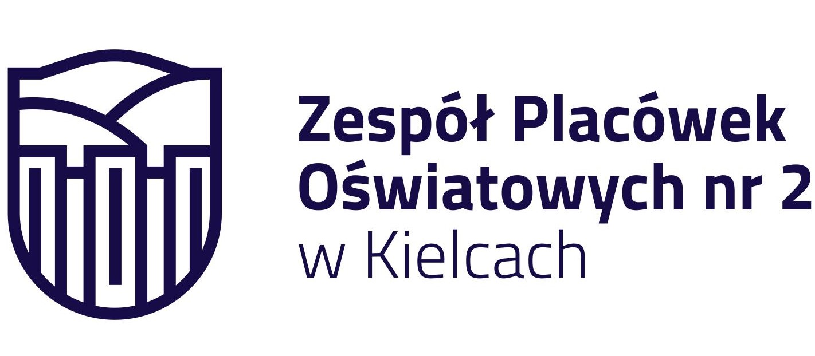

KOMUNIKAT ORGANIZACYJNY MISTRZOSTW KIELC
W MINI PIŁCE RĘCZNEJ CHŁOPCÓW
IGRZYSKA DZIECI – ROCZNIK 2011 I MŁ
W ROKU SZKOLNYM 2023/24

W rozgrywkach mini piłki recznej chłopców biorą udział następujące szkoły: SP 27,25,39,32,19

Rozgrywki odbędą się sytemem “każdy z każdym.

Szkoły | SP - 27,25,39,32,19 | SP - 27,25,39,32,19
Miejsce | SP 25 | SP 39
Termin | 19.10.2023 | 14.11.2023
Godzina | 12.00 | 12.00
1 | SP 19 – SP 39 | SP 19 – SP 27
2 | SP 25 – SP 27 | SP 25 – SP 32
3 | SP 32– SP 39 | SP 27 – SP 39
4 | SP 25 – SP 19 | SP 19 – SP 32
5 | SP 27 – SP 32 | SP 25 – SP 39

Dokumentacja zgodna z Regulaminem SZS w Kielcach – listy startujących należy dostarczyć w dniu zawodów do organizatora.

Agnieszka Merwart
koordynator zawodów międzyszkolnych

